第一步，扫描迈新公众号，加关注

第二步，打开迈新公众号，进入核酸查询

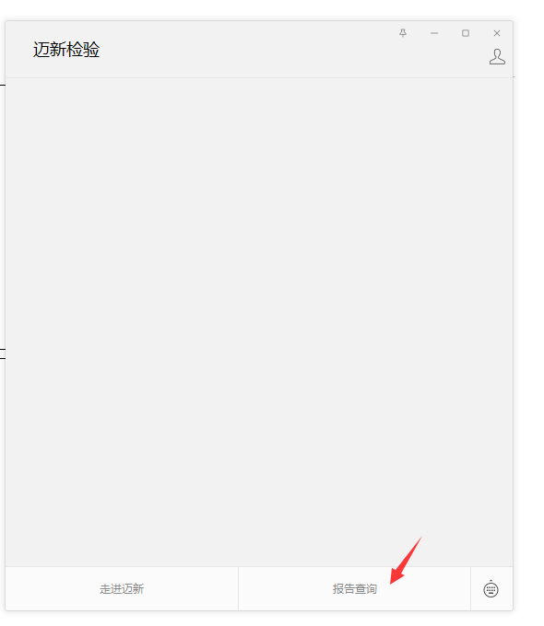
第三步，输入正确的身份证号，点登陆
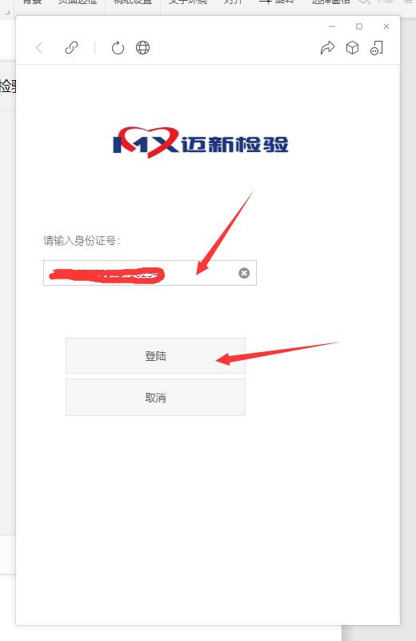

第四步，登录后，点查询报告
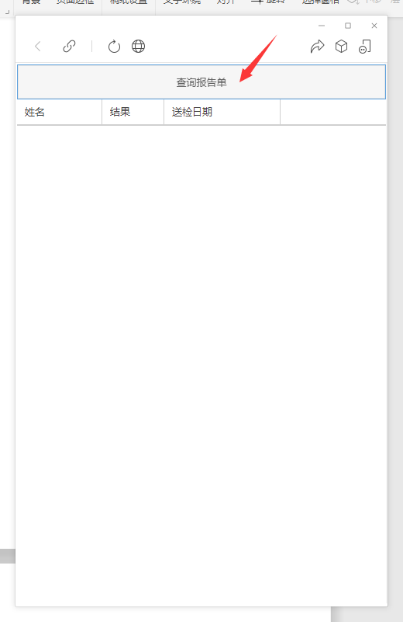
第五步，报告结果查询到后，需要报告单，点击结果
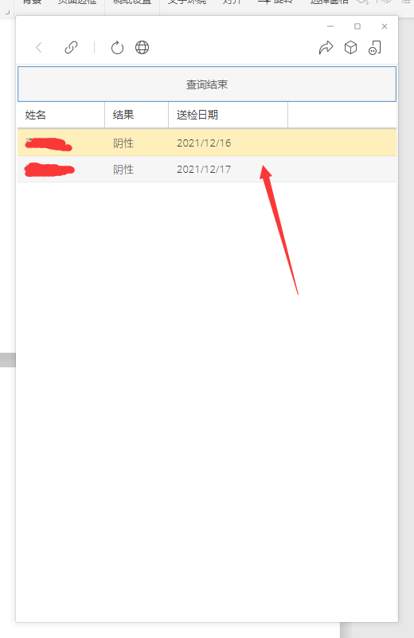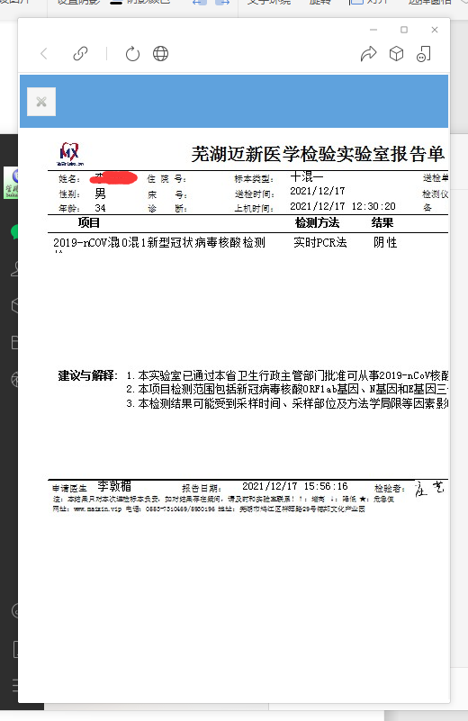
结果报告单显示后，长按报告单，可以保存或者转发，自行打印。

